**МИНИСТЕРСТВО ОБРАЗОВАНИЯ И НАУКИ РОССИЙСКОЙ ФЕДЕРАЦИИ**

Федеральное государственное бюджетное образовательное учреждение высшего образования

САМАРСКИЙ ГОСУДАРСТВЕННЫЙ ТЕХНИЧЕСКИЙ УНИВЕРСИТЕТ

Институт автоматики и информационных технологий

Кафедра «Информатика и Вычислительная техника»

**ОТЧЕТ**

**о выполнении лабораторной работы №2**

по дисциплине Компьютерные средства искусственного интеллекта

на тему Крестики-нолики

|  |  |  |  |  |
| --- | --- | --- | --- | --- |
| **Преподаватель** |  |  |  | А.А. Тюгашев |
|  | (должность) | (подпись) | (дата) | (инициалы, фамилия)  К.В. Портнов |
|  | (должность) | (подпись) | (дата) | (инициалы, фамилия) |
| **Студенты** | 4-ИАИТ-119 |  |  | Е.А. Щаев |
|  | (группа) | (подпись) | (дата) | (инициалы, фамилия) |

Самара 2024 г.

**Цель работы.** Разработать консольное приложение: бота для игры в Крестики-нолики

**Программный код на языке Python:**

import math  
  
  
***# Вывод поля***def print_board(board):  
 for row in board:  
 print(" | ".join(row))  
 print("-" * 9)  
  
 ***# Проверка на победу***def check_winner(board, player):  
 for row in board:  
 if all(cell == player for cell in row):  
 return True  
 for col in range(3):  
 if all(board[row][col] == player for row in range(3)):  
 return True  
 if all(board[i][i] == player for i in range(3)) or all(board[i][2 - i] == player for i in range(3)):  
 return True  
 return False  
  
***# Проверка на ничью***def is_draw(board):  
 return all(cell != " " for row in board for cell in row)  
  
  
***# Алгоритм минмакс***def minimax(board, is_maximizing):  
 if check_winner(board, "O"):  
 return 1  
 if check_winner(board, "X"):  
 return -1  
 if is_draw(board):  
 return 0  
  
 if is_maximizing:  
 best_score = -math.inf  
 for i in range(3):  
 for j in range(3):  
 if board[i][j] == " ":  
 board[i][j] = "O"  
 score = minimax(board, False)  
 board[i][j] = " "  
 best_score = max(score, best_score)  
 return best_score  
 else:  
 best_score = math.inf  
 for i in range(3):  
 for j in range(3):  
 if board[i][j] == " ":  
 board[i][j] = "X"  
 score = minimax(board, True)  
 board[i][j] = " "  
 best_score = min(score, best_score)  
 return best_score  
 ***# Лучший ход***def best_move(board):  
 best_score = -math.inf  
 move = None  
 for i in range(3):  
 for j in range(3):  
 if board[i][j] == " ":  
 board[i][j] = "O"  
 score = minimax(board, False)  
 board[i][j] = " "  
 if score > best_score:  
 best_score = score  
 move = (i, j)  
 return move  
  
  
***# Запуск игры***def tic_tac_toe(step):  
 board = [[" " for i in range(3)] for i in range(3)]  
 print("Игрок играет за 'X', а бот за 'O'.")  
  
 *# Первый ход компьютера* if not step:  
 print("Бот ходит первым")  
 board[1][1] = "O"  
 else:  
 print("Ваш первый ход")  
  
 print_board(board)  
  
 while True:  
 ***# Ход игрока***try:  
 move = int(input("Введите номер клетки (1-9): ")) - 1  
 row, col = divmod(move, 3)  
 if board[row][col] != " ":  
 print("Эта клетка уже занята, попробуйте другую.")  
 continue  
 board[row][col] = "X"  
 except (ValueError, IndexError):  
 print("Неверный ввод. Введите число от 1 до 9.")  
 continue  
  
 ***# Проверка победителя или ничьей после хода игрока***print_board(board)  
 if check_winner(board, "X"):  
 print("Поздравляем! Вы победили!")  
 break  
 elif is_draw(board):  
 print("Ничья!")  
 break  
  
 ***# Ход бота***print("Ход бота:")  
 bot_move = best_move(board)  
 if bot_move:  
 board[bot_move[0]][bot_move[1]] = "O"  
 print_board(board)  
  
 ***# Проверка победителя или ничьей после хода бота***if check_winner(board, "O"):  
 print("Бот победил!")  
 break  
 elif is_draw(board):  
 print("Ничья!")  
 break  
  
  
***# Запуск игры***if __name__ == "__main__":  
 firstStep = True  
 while True:  
 tic_tac_toe(firstStep)  
 print("Продолжаем? yes/no")  
 yes = str(input())  
 if yes != 'yes':  
 break  
 firstStep = not firstStep

**Пример работы программы:**

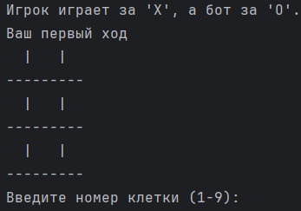

Рисунок 1 – Начало игры

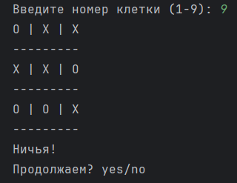

Рисунок 2 – Ничья

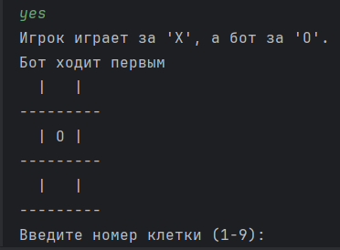

Рисунок 3 – Первый ход бота

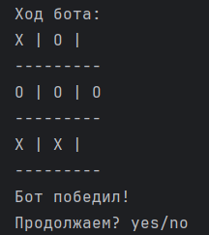

Рисунок 4 – Победа бота

**Вывод:** Разработали приложение и бота для игры в Крестики-нолики.